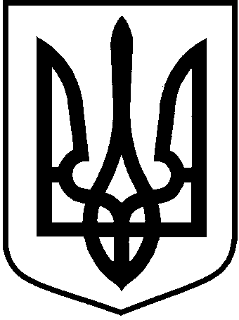
ЛОЦКИНСЬКА сільська рада
Баштанського району Миколаївської області

рішення
16 липня 2019 року № 4 | с. Лоцкине | І сесія сьомого скликання

Про обрання секретаря
Лоцкинської сільської ради

Розглянувши пропозицію Лоцкинського сільського голови Кузьміної Л.М ., керуючись п. 4 ч. 1 ст. 26, п. 4 ч. 4 ст. 42, ч. 1 ст. 50, ч. 3 ст. 59 Закону України «Про місцеве самоврядування в Україні», сільська рада

ВИРІШИЛА:

- Обрати на посаду секретаря Лоцкинської сільської ради на строк повноважень Лоцкинської сільської ради Кузьменко Ніно Гівієвну - депутата Лоцкинської сільської ради, обрану по одномандатному виборчому округу №2 .

- Покласти на секретаря сільської ради обов’язки – одночасно здійснювати повноваження секретаря виконавчого комітету сільської ради.

- Контроль за виконанням цього рішення залишаю за собою.

Сільський голова Л.М. Кузьміна

